Formelsammlung – Widerstand eines Leiters

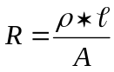 | 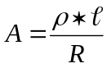 | 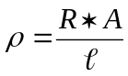 (rho) | 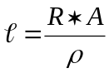
 in  |  in 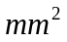 |  in 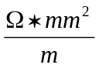 | in
Leiterwiderstand | Fläche/Querschnitt | spezifischer Widerstand | Leiterlänge

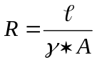 | 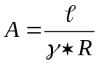 | 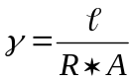 (gamma) | 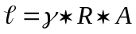
in | in | in 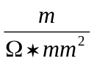 | in
Leiterwiderstand | Fläche/Querschnitt | elektrische Leitfähigkeit | Leiterlänge
Anmerkung: Für die elektrische Leitfähigkeit (gamma) wird auch (kappa) als Formelbuchstabe eingesetzt.

